Miércoles
12
de julio

2º de Secundaria
Tecnología

Nuestro producto o servicio y su relación con la naturaleza

Aprendizaje esperado: evalúa el proyecto de producción industrial para proponer mejoras.

Énfasis: evaluar las implicaciones en la naturaleza del producto o servicio relacionado con el proyecto de diseño.

¿Qué vamos a aprender?

En sesiones pasadas se tocó el tema del desarrollo sustentable que tiene como finalidad asegurar los recursos para las generaciones futuras, que lo que tomamos de la naturaleza y lo que devolvemos, esté dentro de la regeneración y absorción del medio ambiente.

En esta sesión, reflexionarás sobre los beneficios o efectos negativos de los procesos de creación, uso y desecho del producto o servicio generado en el proyecto en el clima, flora, fauna, suelo, entre otros.

¿Qué hacemos?

Inicia con la siguiente reflexión:

“La naturaleza es inagotablemente sostenible si cuidamos de ella. Es nuestra responsabilidad universal pasar una Tierra sana a las futuras generaciones”.

Sylvia Dolson

Los materiales que se utilizaron para hacer el empaque fueron:

- Cartulina blanca
- Cartón caple
- Cinta adhesiva de enmascarado
- Pegamento blanco
- Regla
- Goma suave
- Tijeras y navaja
- Pintura para pizarra a base de agua
- Brocha de 1 pulgada o brocha de esponja
- Tizas o gises de colores
- Etiquetas de 12 x 14 cm
- Plástico auto adherible
- Cinta adhesiva transparente de 19 mm
- Plumín negro

El cartón caple fue el principal material del proyecto de Hugo. Recuerda que las industrias del papel y del cartón fabrican productos procedentes de fuentes naturales, como la celulosa que proviene de los árboles. Reciclar el cartón permite que el material tenga más de un ciclo de vida y así reducir el impacto en la tala de árboles que provoca pérdida de hábitat de animales y plantas, así también la deforestación altera los ciclos hidrológicos de los bosques y erosión de los suelos, entre otros.

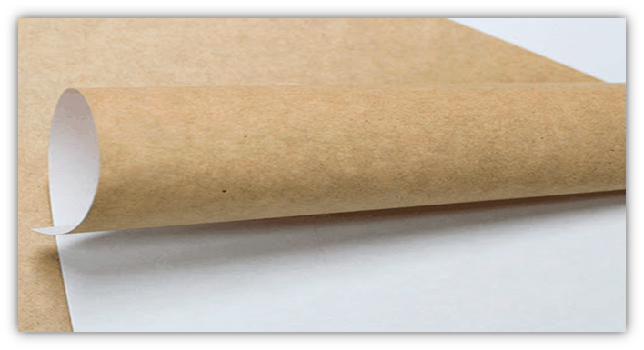

También se desarrollan productos a partir del reciclaje. Al recuperar cartón y papel se recicla para volver a producirlo en distintas presentaciones, como, por ejemplo, papel para escritura e impresión, bolsas de papel, empaques de cartón corrugado, entre otros.

Hugo, al utilizar cartón caple en su proyecto, minimiza el impacto en la naturaleza, ya que el cartón es un material reciclable, biodegradable, compostable y se integra fácilmente a ésta. Propiamente el empaque de cartón para contener la comida de Ana, sólo podrá ser usado una vez, pero la vida útil del producto, dependerá del cuidado y uso que Ana le dé. Con la pintura tipo pizarra que se le aplicó tiene más tiempo de vida, aunque no se ha calculado qué tanto se alarga esta vida.

Las partes en las que puede dibujar, puede recortarlas y colgarlas en un lugar de su casa para utilizarlas, sin embargo, para extender la vida útil del empaque, tendrá que evitar mojarlo, golpearlo con fuerza, doblarlo y así utilizarlo varias veces antes de recortar dichas partes.

Producimos en las ciudades tantos desechos que es importante tomar en cuenta este punto cuando la vida útil del empaque llegue a su fin y llevar a cabo acciones como la separación correcta de los residuos.

En la Ciudad de México se han implementado distintas estrategias para lograr el manejo de los desechos de una manera eficiente, porque con el paso de los años ha aumentado la población, así como la producción de basura y por ende se ha agudizado la recolección, el traslado y el almacenamiento de ésta. Por esta razón, una de estas estrategias, es la separación de la basura desde los domicilios, pero nuestros desechos deben de estar limpios, si se realiza de esta manera, se pueden reciclar la mayor parte de lo que tiramos. Poner en práctica esta acción puede ayudar a que, al desechar el empaque, se disminuyan los efectos negativos en la naturaleza.

¿En casa ya realizas esta actividad?, ¿separas adecuadamente la basura que se genera en tu casa?, ¿tu comunidad ya participa en esta actividad?

Otros materiales que Hugo utilizó fueron las tizas o gises de colores; éstas, al ser de yeso, sulfato de calcio y carbonato de calcio, y al ser un mineral, se integran a la naturaleza cuando se desechan.

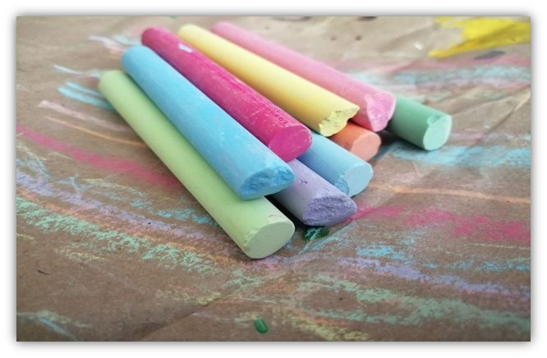

En ese caso podemos decir que se eligió un material que no daña a la naturaleza, pero ¿Qué pasa con el plástico transparente autoadherible que se usó para envolver las tizas o gises y no se manchara el empaque cuando se pegaran en el costado derecho del mismo?

Observa el siguiente video para recordar cómo se utilizó este material.

- TEC2_B5_PG2_V1_SEM39_c280421_emplaye.mp4
(del minuto 09:07 al minuto 11:16)
https://youtu.be/aDIwPC0uEnI

Esta película plástica tiene su origen en productos derivados del petróleo, recuerda que los plásticos se elaboran a partir de polímeros, por lo que es difícil de reciclar y puede terminar en la cadena alimenticia de muchos animales como peces, mariscos, ganado, entre otros; y por lo tanto en animales que consume el ser humano al integrarse a los suelos, ríos, y en los ecosistemas marinos. Hugo pudo utilizar otro material, como una bolsa de papel para meter las tizas o gises.

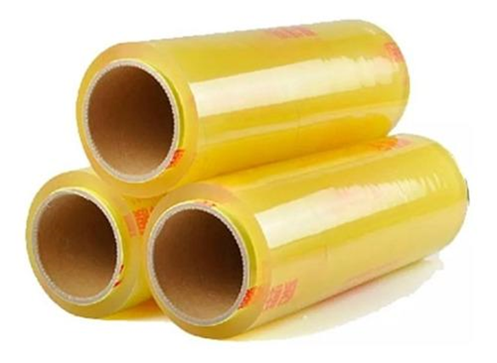

Recuerda ir realizando una lista de lo que se debe mejorar en el empaque, para que no se te olvide nada.

La pintura para pizarrón, que es un recubrimiento de poliuretano acrílico base agua; este polímero se obtiene a partir de hidrocarburos y también contiene colorantes artificiales, y su producción y desecho contamina a elementos de la naturaleza como el aire y el agua.

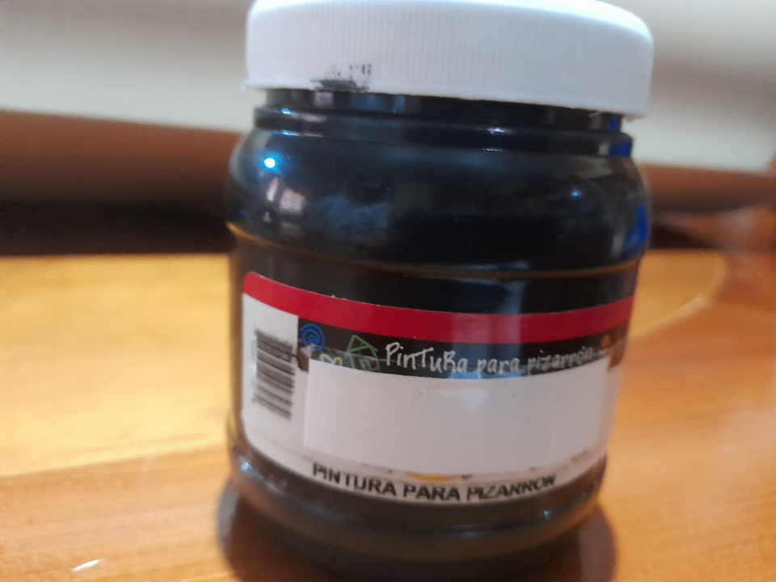

Es otro material que debes reconsiderar, porque si Hugo hace un sólo empaque para su hermana ya afecta a la naturaleza por usar un producto que contamina cuando se produce y se desecha. Ahora imagínate si logra comercializarlo.

Las pizarras no siempre han tenido la misma pintura, para saber más sobre este tema, observa el siguiente video, del minuto 13:47 al 15:01

- TEC2_B5_PG2_V1_SEM39_d280421_Sabías que.pptx
(del minuto 13:43 al minuto 14:57)
https://youtu.be/aDIwPC0uEnI

Por eso, debes ser consciente de los materiales que eliges para tus creaciones tecnológicas, para no dañar a la naturaleza. Y no sólo al crear sino también, como usuario de productos, debes elegir los que sean de materiales que tengan una larga vida útil y que al final de ella, puedan reutilizarse o reciclarse. Es importante tomar en cuenta que esos materiales no afectan a la naturaleza durante su producción y uso.

Otro material que utilizó Hugo y que puede tener implicaciones en la naturaleza, es el pegamento blanco. Uno de sus ingredientes principales es el acetato de polivinilo, un polímero que como ya se mencionó, se obtiene del petróleo.

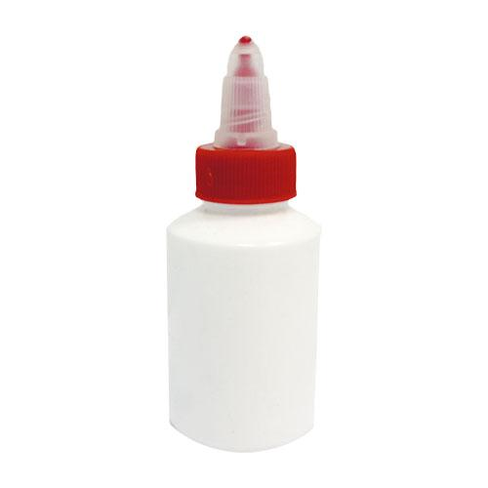

El petróleo al ser transformado y utilizado como principal componente para la elaboración de algunos polímeros plásticos pude provocar graves afectaciones a la naturaleza por los deshechos que se generan.

Otro de los materiales utilizados para la elaboración del empaque de Hugo fue las etiquetas autoadheribles. Las cuales están hechas de papel y un adhesivo de polipropileno, un material que se obtiene de la refinación del petróleo. Al desecharlas, el papel se puede reciclar, sin embargo, el adhesivo tiene un impacto negativo en la naturaleza, al verterse en el agua y en los suelos.

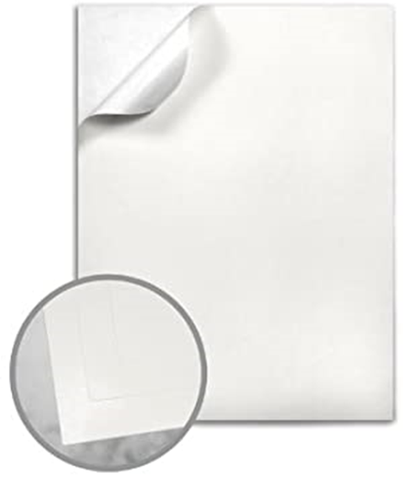

La cinta adhesiva transparente fue otro de los materiales utilizados. En su elaboración se utiliza polipropileno o acrílico que es un material termoplástico, polímero que se obtiene a partir del propileno que se extrae del petróleo.

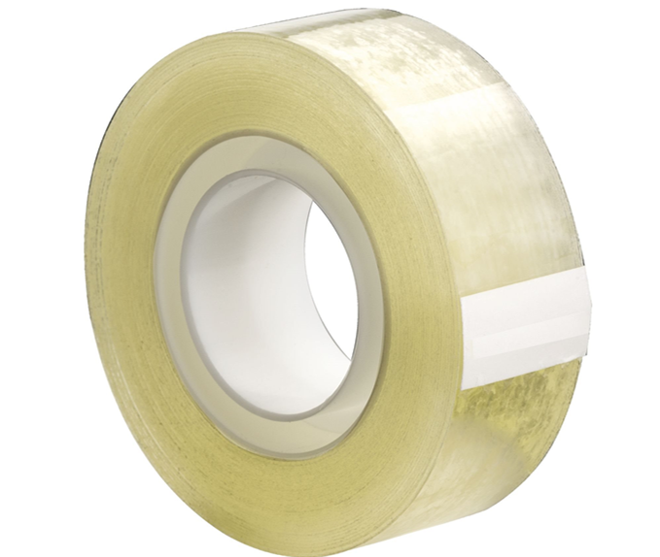

En el mismo caso se encuentra la cinta adhesiva de enmascarado, pues si bien tiene un soporte que puede ser de papel, tela o plástico y un adhesivo que puede ser natural como el caucho o sintético como el acrílico, para su elaboración también se utilizan polímeros.

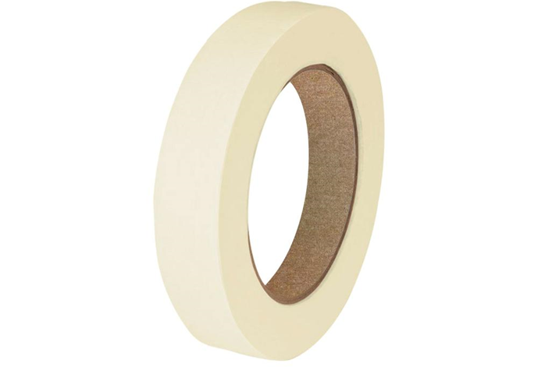

Otro material utilizado, fueron las brochas, las cuales están conformadas de tres partes:
El mango, que generalmente es de madera, aunque también hay de plástico. Lo ideal en todo caso, sería elegir el de madera porque es biodegradable y amigable con la naturaleza.

Respecto a las cerdas, pueden ser naturales de pelo de animales como cerdo, caballo y jabalí, también hay de nylon o poliéster que son materiales sintéticos de difícil degradación; en este caso se utilizó una brocha de cerdas naturales.

Por último, la abrazadera o virola que sujeta las cerdas al mango, generalmente es metálica y al pasar por el proceso de oxidación se incorpora a la naturaleza.

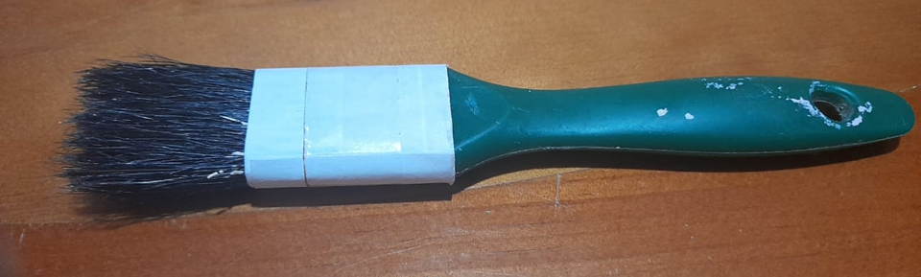

El caso de la brocha de espuma es distinto. Esta espuma está hecha de poliuretano, un material plástico y por ello es de difícil degradación. Cuando se degrada, se distribuye e incorpora a los suelos y a los cuerpos de agua afectando a la flora y fauna que los habitan.

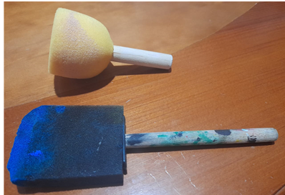

Hasta aquí ya analizaste las implicaciones de los materiales que utilizó Hugo para el empaque. Es decir, reconociste las implicaciones en la naturaleza de la creación y desecho del empaque.

Falta hablar de la energía utilizada en su creación, esa fue la energía mecánica, que es la que nos permite movernos y realizar un trabajo, como cuando trazas y cortas. Por lo que en el proceso del producto no se generan afectaciones en la naturaleza, como hubiera ocurrido al usar otra energía producto de energías fósiles que emiten gases contaminantes.

Sin embargo, cuando se produjeron los diversos materiales que se ocuparon, se utilizaron energía eléctrica y energía producto del petróleo, y por eso es tan importante reflexionar sobre los materiales, medios técnicos y energía utilizados en el proceso técnico, pues no se pueden utilizar sin considerar de dónde provienen y qué implicaciones tienen en la naturaleza.

Esto es muy importante porque si se afecta a la naturaleza, se producen alteraciones en su equilibrio y ocurren efectos tan graves como el calentamiento global por emisiones de gases efecto invernadero, todo esto causado por la sobreexplotación de recursos, tala inmoderada de árboles, contaminación, sobrepoblación, y modificación del entorno, a este impacto se le llama antropogénico. El impacto antropogénico; se refiere a los efectos negativos en la naturaleza causados por las actividades humanas.

¿Te diste cuenta que varios de los materiales que utilizó Hugo para la elaboración del empaque contienen productos derivados del petróleo?

Si el empaque tiene esas implicaciones en la naturaleza, hay que repensar su diseño. Esta evaluación junto con la que hiciste la sesión anterior te permite identificar aquello que puedes mejorar.

Todavía no es posible tomar una decisión sobre el diseño porque aún falta otra evaluación.

Puedes utilizar el siguiente formato para registrar la información sobre la evaluación que has hecho hasta ahora.

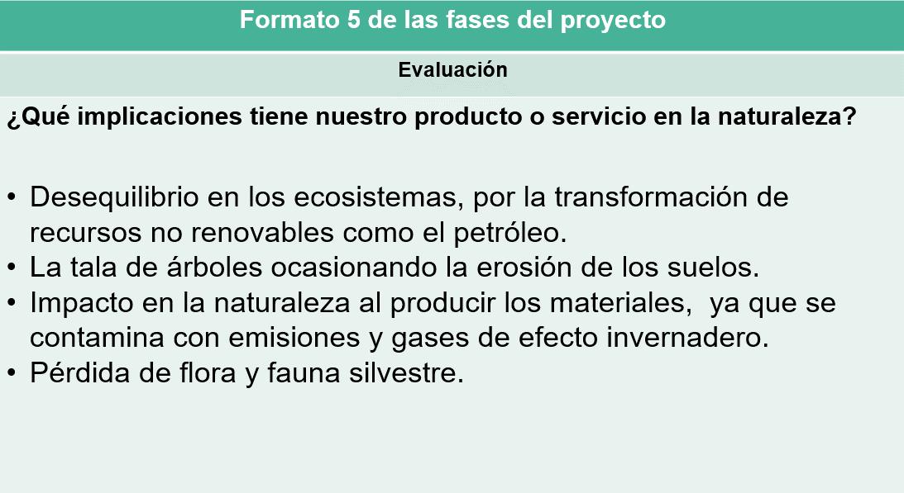

El reto de hoy:

Teniendo presente los materiales, medios técnicos y energía que Hugo utilizó para la elaboración del empaque de Ana, ¿cuáles crees que se pueden sustituir para evitar daños a la naturaleza?

Para responder, puedes elaborar una lista de ellos y anota por qué otro material, medio técnico o energía lo sustituirías.

Recuerda compartir tus comentarios con tu profesora o profesor de Tecnología y de ser posible con tus compañeros y compañeras de clase.

Además, no olvides agregar en el abecedario tecnológico el concepto “Antropogénico”, el cual se refiere al efecto y alteraciones causadas a la naturaleza por las actividades humanas.

¡Buen trabajo!

Gracias por tu esfuerzo.

Este material es elaborado por la Secretaría de Educación Pública y actualizado por la Subsecretaría de Educación Básica, a través de la Estrategia Aprende en Casa.

